**Український науково-дослідний інститут продуктивності агропромислового комплексу**

**НДІ «Украгропромпродуктивність»**

здійснює моніторинг цін на основні продукти харчування борщового набору, отримані з 55 продуктових ринків в розрізі

20 регіонів України станом на 10 січня 2023 року

та в порівнянні з 20 грудня 2022 року.

**Борщовий набір**

*станом на 10 січня 2023 року*

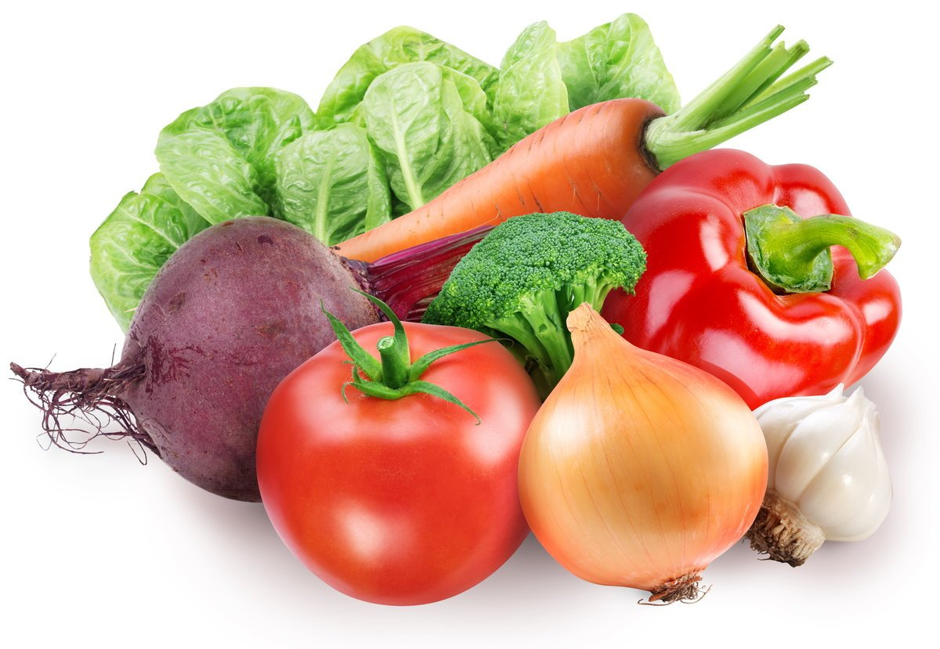

**Повний набір складається:**

|  |  |  |  |
| --- | --- | --- | --- |
| Картопля | 150 | грам - | **1,63 грн.** |
| Капуста | 100 | грам - | **1,60 грн.** |
| Морква | 50 | грам - | **1,36 грн.** |
| Буряк | 50 | грам - | **0,92 грн.** |
| Цибуля ріпчаста | 50 | грам - | **1,57 грн.** |
| Томати червоні | 50 | грам - | **3,69 грн.** |
| Олія соняшникова | 20 | грам - | **1,31 грн.** |
| Свинина | 100 | грам - | **14,81 грн.** |
| **Всього: 500 грам -** | | | **26,89грн.** |

|  |  |
| --- | --- |
| **Борщ** — це, безумовно, класика української кухні. Борщевий набір — це комбінація овочів, які користуються найбільшим попитом серед населення.  Мінімальна вартість порції приготовленого борщу станом на 10 січня 2023 року складає  — **26,89 грн**. |  |
| Для порівняння 20 грудня 2022 середня вартість цього ж набору складала **26,62 грн**.  Вартість борщового набору зросла на 0,27 грн.  Найбільше ціна зросла на **томати** на 3,62 %, до 73,85 грн/кг, **картоплю** – на 1,97 %, до 10,87 грн/кг, **моркву** на 1,34 %, до 27,22 грн/кг, **капусту** - на 0,88 %, до 15,96 грн/кг, **цибулю** на 0,67 %, до 31,40 грн/кг, **буряк** на 0,49 %, до 18,45 грн/кг, **м’ясо** на 0,45 % і складає 148,13 грн/кг, **олію соняшникову** на 0,03 % і складає 65,40 грн/л. | |

**НДІ «Украгропромпродуктивність»**

**запрошує до співпраці.**

**У разі зацікавленості звертатись на:**

**Телефон: 244 -08-08**

**E-mail: uapp_god@ukr.net**